

Disciplina: Tópicos Avançados em Bancos de Dados

Professora: Lizianne P. Marques Souto

Grupo: Ítalo Felipe dos Santos Galdino,

João Vítor Diniz Costa,

Renaly Ferreira Barbosa,

Guilherme Pires

**Trabalho 2**

1. Utilizando a ferramenta Weka, realize a Mineração de Dados.

a. Especifique o objetivo/tarefa da Mineração de Dados: classificação, agrupamento ou associação.

O objetivo é identificar o paciente que tenha diabetes usando um algoritmo de agrupamento, criando dois grupos sendo eles: um de não diabéticos e um de diabéticos.

b. Uma vez definida a tarefa de mineração que será realizada, aplique dois algoritmos da tarefa definida (exemplo: tarefa classificação, algoritmos MLP e J48).

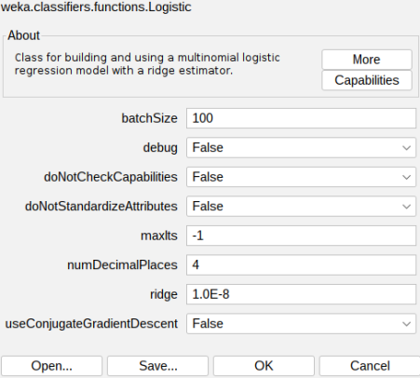

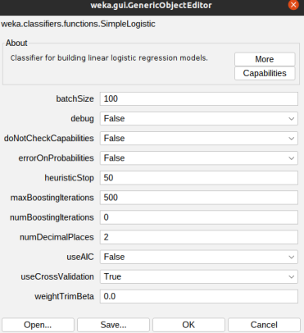

c. Realize experimentos comparando o desempenho dos dois algoritmos, para isso pode-se utilizar como medidas: acurácia, matriz de confusão, FP, VP, FN, VN.Quanto maior a taxa de acerto, maior seu desempenho.

Classificação Regressão logística :

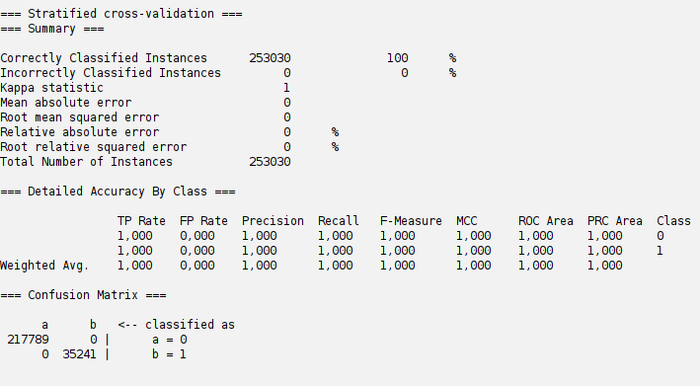

Classificação Simples logística :

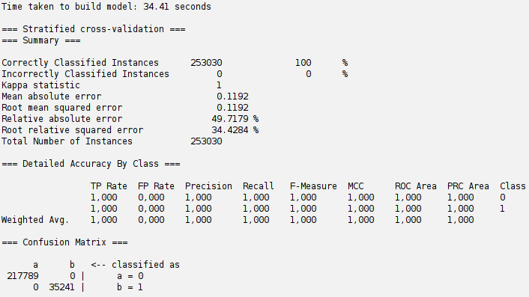

2. Escreva um relatório descrevendo os resultados obtidos no Trabalho 1 e no Trabalho 2.

Relatório do Trabalho 1:

Realizamos a análise exploratória dos dados e depois realizamos os procedimentos necessários para o Pré-processamento.